港源國民小學品德教育教學活動
- 中心德目：守法
- 實踐規條：
低：上課時要說話先舉手。
中：運動遊戲遵守規則。
高：遵守國家法律。
- 教師導讀題材: 遲來的教訓
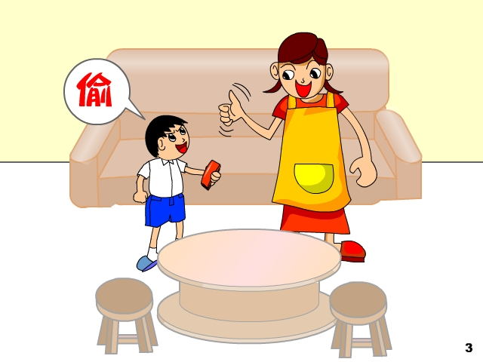 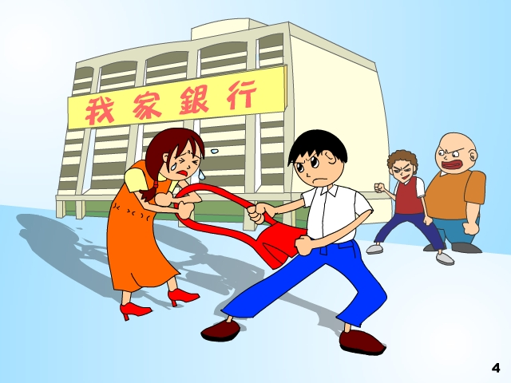

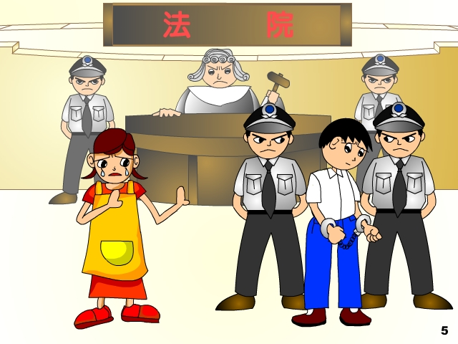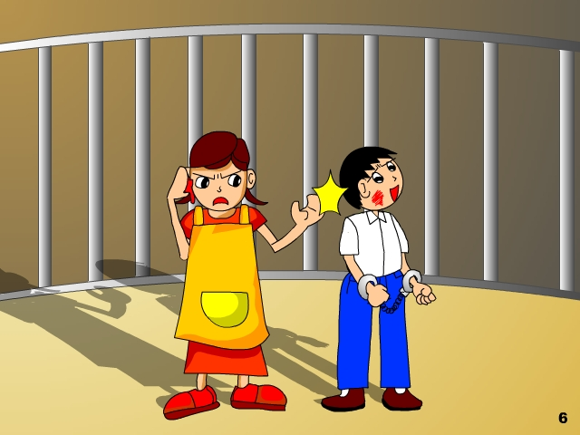
http://www.)
＜大愛引航＞靜思語教學指引t://www.epochtimes.com)
「遲來的教訓」的故事
- 冠群的父母在結婚十年後，才生下他；在冠群五歲時，父親也因病過世。
- 母子相依為命過日子，所以媽媽十分寵愛他，從來不忍多罵他一句。於是冠群的壞習慣愈來愈多，也愈來愈不討人喜歡。
- 冠群欺負人、打人、罵人，甚至偷東西，媽媽不但維護他，甚至還讚美他。
- 因此冠群在錯誤的觀念下慢慢長大，沒有是非的觀念，於是好的朋友逐漸遠離，而壞的朋友由於有所求，所以也只有讚美他。
- 一天，他身上沒錢，搶劫了一位從銀行剛領錢出來的小姐，被路人抓住送往派出所。
法院審理，被判處死刑。媽媽去探視他，他將媽媽的一邊耳朵咬下來，媽媽又疼又氣，罵了他也賞他一巴掌，這時冠群卻仰天大笑說：「謝謝您的教訓」。
資料來源: ＜大愛引航＞靜思語教學指引
(http://www.dajiyuan.com)
- 分年段學習單設計:
設計者:林舜彬
南投縣港源國民小學品德教育推廣學習單

中心德目:【守法】
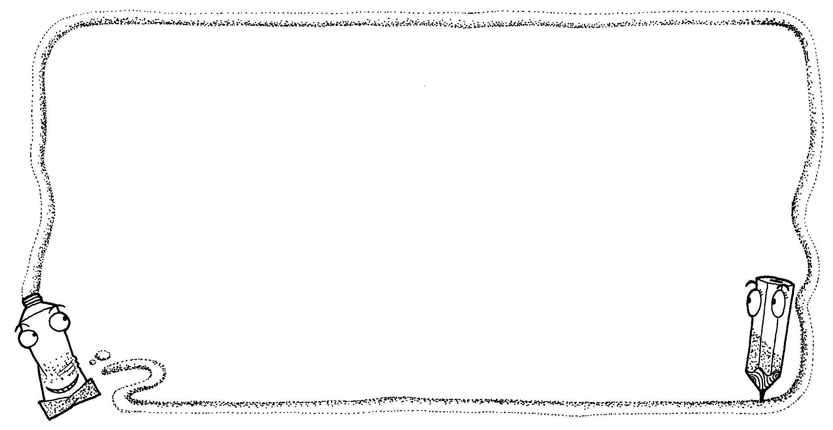
【適合年段:低年級】
年 班 姓名:
§守法的重要§
親愛的小朋友，聽完老師講完守法「遲來的教訓」故事之後，是不是要好好守法呢？現在就把自己守法的事寫出來或畫出來！

家長簽名:

南投縣港源國民小學品德教育推廣學習單
中心德目:【守法】
【適合年段:中年級】
年 班 姓名:

- 寫出故事大綱：

- 冠群為什麼會沒有是非和對錯的觀念？

- 沒有正確的觀念，會導致什麼後果？

南投縣港源國民小學品德教育推廣學習單
中心德目:【守法】
【適合年段:高年級】
年 班 姓名:
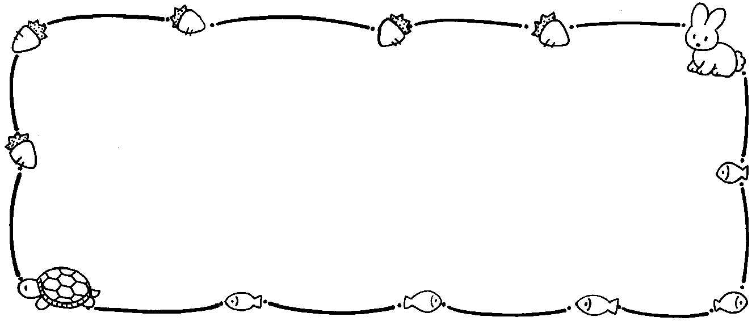
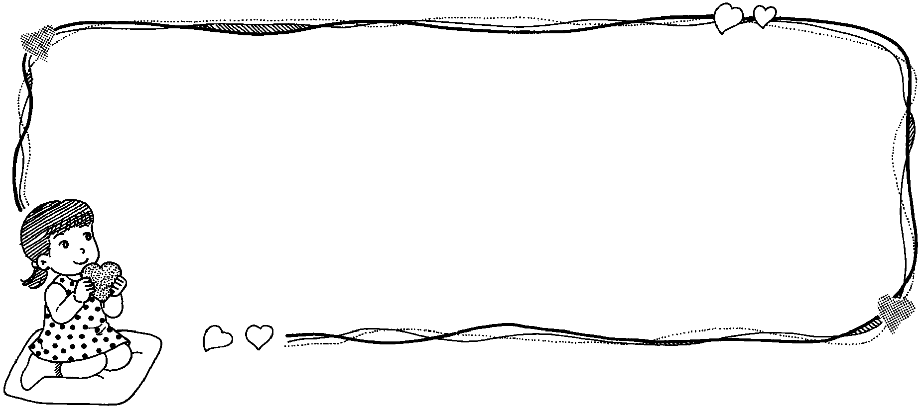
一、守法故事中的主角是誰？請寫出改進的方法？
二、守法要在日常行為表現當中，把你的心得及如何做的想法寫下來？
家長簽名:

